计算机学院高级语言程序设计课程实验报告

实验题目：实验四、数据的共享与保护 |  | 学号：202300130183
日期：2024年3月4日 | 班级： 2023级智能班 | 姓名： 宋浩宇
Email：202300130183@mail.sdu.edu.cn
实验目的：
1.观察程序运行中变量的作用域、生存期和可见性。
2.学习类的静态成员的使用。
3.学习多文件结构在C++程序中的使用。

实验软件和硬件环境：
实验软件：Windows 11 家庭中文版(x64) Visual Studio 2022
硬件环境：处理器：13th Gen Intel(R) Core(TM) i9-13980HX 2.20 GHz
RAM 32.0 GB (31.6 GB 可用)

实验步骤与内容：
第5章1.a)首先是第一次输出的1，2，这里的输出的是全局变量x，y的值；然后在main里定义了x，y，此时在main函数里这两个x，y取代全局变量x，y的可见性，因此第二次输出10，20；第三次输出的3，4，是代码块里定义的变量x，y，这里的x，y取代了main函数里定义的x，y的可见性，因此代码块里输出的是代码块里定义的x，y的值；第四次输出，在函数fn1里，定义了y的值，它取代了全局变量y的可见性，而x依旧是全局变量x，因此输出全局变量x的值1和局部变量y的值200；第五次输出是在main函数里的输出，因为代码块里的定义和fn1函数里定义的x，y对于它们之外的部分是不可见的，因此对于此处的输出来说，它还是按照main函数里定义的x，y来进行输出即输出10，20。
第5章1.b)
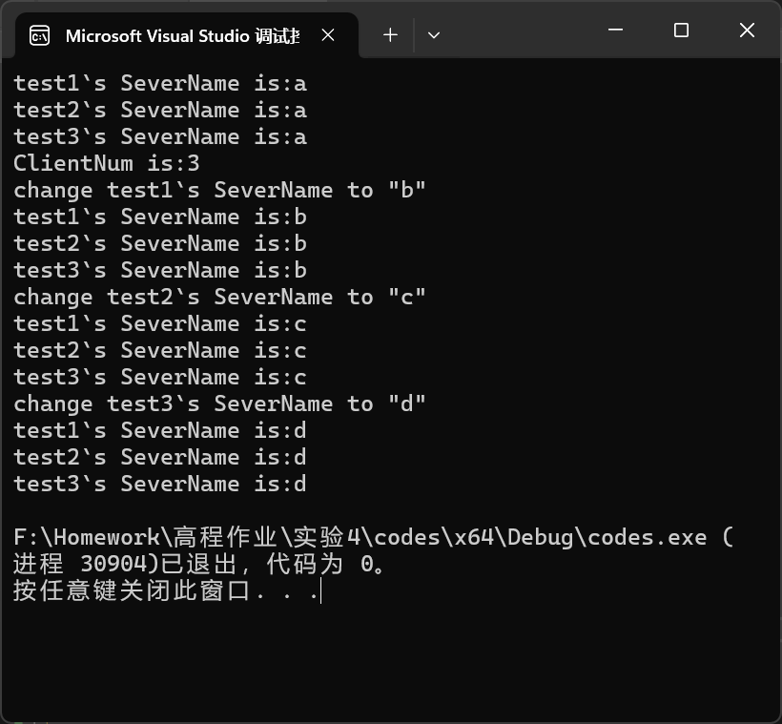
第5章2.a)表示用age的值来初始化itsAge这个成员变量
第5章2.b)numOfCats仅在Cat类内可见，而全局变量在整个定义或声明它的文件内都可见
第5章2.c)不可以
第5章2.d)还可以作为Cat类中public的函数来设计
第5章3.在engine类中加入friend class fuel;原因是通过将fuel类声明为engine类的友元类来实现fuel类对engine类私有和保护成员的访问
第5章4.
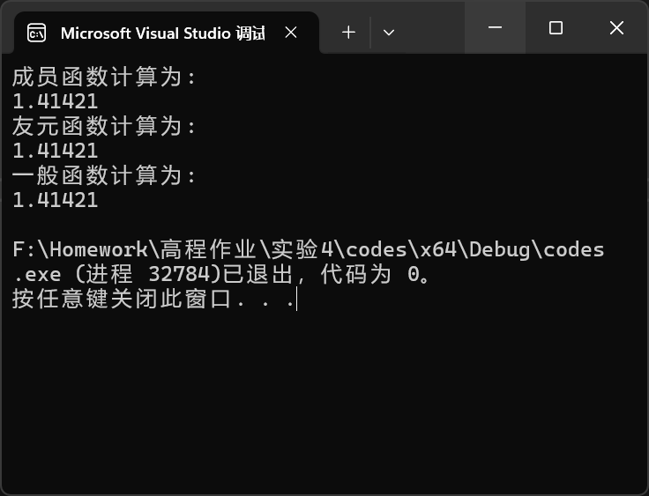
第5章5.const不可以去掉，去掉它就相当于对于const R类不存在print()成员函数了。a可以，b不可以，因为b是const类型的，在初始化之后其中的成员都是不可修改的。
第5章6.不可以，因为A类中的a成员是const类型的，是不可修改的，可以用初始化列表进行初始化，但是{a=i;} 本质上是一次赋值运算，这对const类型的对象是不可进行的。
第5章7.因为可以使用预处理指令来规避重复包含等问题。
第5章8.a)关于拆分为多文件结构：Point.h和Line.h里分别写Point类和Line类的声明和定义。Point.cpp和Line.cpp里分别写Point类和Line类的实现。Line_main.cpp里写主函数内的程序。并使用#ifndef/#define/#endif的结构来防止头文件的重复包含。
第5章8.b)关于输出Line对象个数：首先在Line.h中Line类的声明中在private类型中定义static int count，并声明一个析构函数在其中添加count--语句，再声明一个static int counts()函数用于返回count的值；再在Line.cpp中初始化count为0，并在构造函数和复制构造函数的实现中添加count++语句，并实现counts函数的功能。最后在Line_main.cpp中添加一行cout << "The number of Lines is " << Line::counts() << endl;
用于输出Line类的数量。

结论分析与体会：
掌握了程序运行中变量的作用域、生存期和可见性三种特性。学习和练习了类的静态成员的使用。对于多文件结构在C++程序中的使用有了初步的了解，并且知晓了在制作多文件项目时需要考虑的问题以及相应的解决方法。

就实验过程中遇到的问题及解决处理方法（如有）：
未遇到问题

